***Интернет портфолио 2021 г***

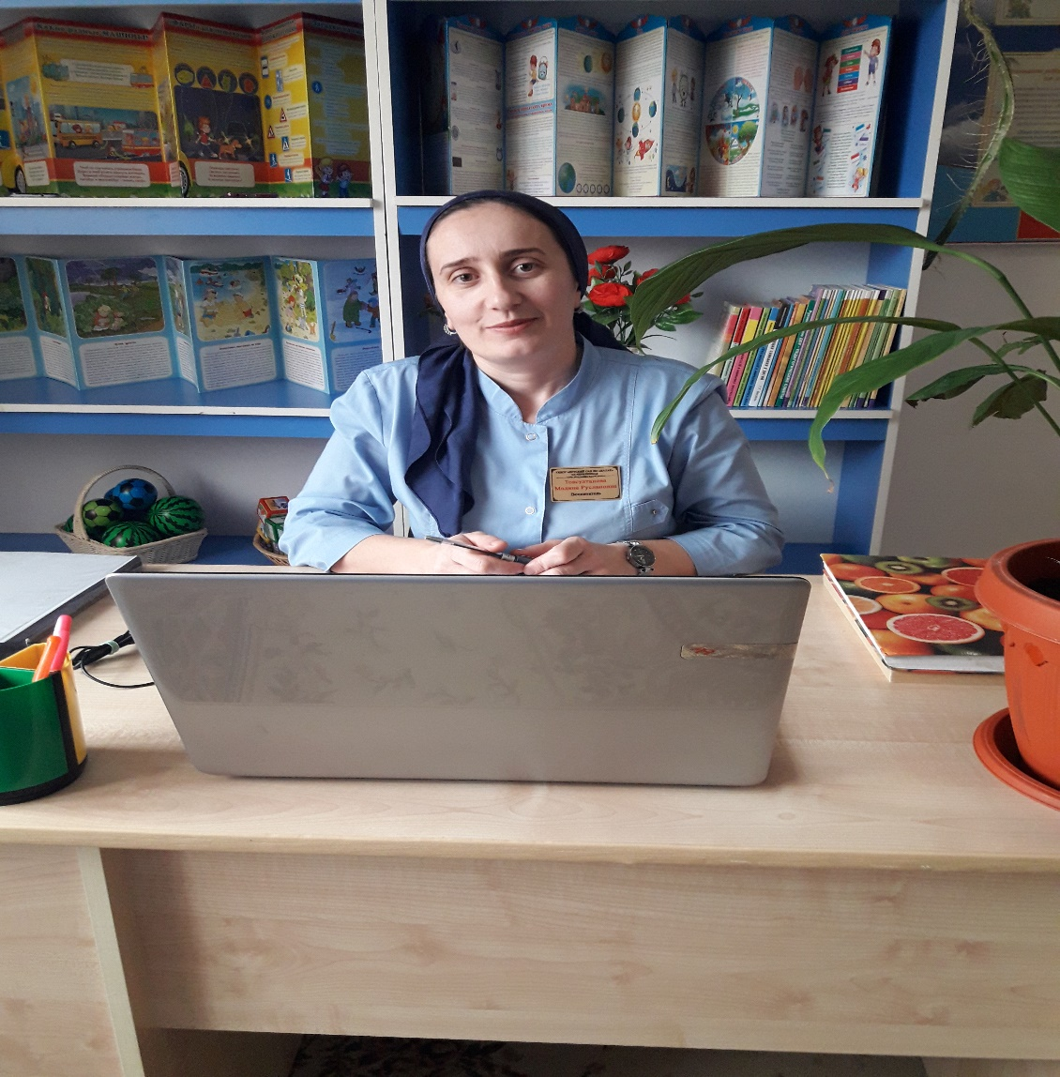

***Товсултанова Мадина Руслановна.***

**Должность:** *воспитатель.*

**Образование:** *высшее педагогическое, Чеченский государственный университет.*

**Специальность: *«****Математические методы в экономике».*

**Квалификация: «***Экономист- математик».*

**Диплом о профессиональной переподготовке:** *«Межотраслевой Институт Госаттестации» в объеме 520 часов по программе «Воспитатель дошкольных учреждений».*

**Стаж педагогической деятельности:** *6 лет в ГБДОУ «Детский сад№2 «Дахар» ст. Червленная.*

**Педагогическое кредо:** *Чтобы дети тебя любили и понимали, надо самому быть ребенком.*

**Моя позиция-** *скажу откровенно, я никогда не думала стать****воспитателем****, но получив педагогическое образование, мне предложили работу в детском саду. С первых дней работы с малышами я полюбила их и стала замечать, что называю их «мои дети»! Многие считают работу****воспитателя****легкой и беззаботной, и не подозревают, что требуется много кропотливого труда, терпения, навыков, чтобы вложить и****воспитать****в ребенке все самое лучшее и нужное в****жизни****. Чтобы каждый ребенок вырос настоящим человеком, личностью.*

***Воспитатель****должен обладать многими знаниями и умениями!****Воспитателю*** *приходиться делать все: рисовать, лепить, танцевать, петь, исполнять актерскую игру, выступать перед родителями, обладать художественным вкусом, правилами хорошего тона, да можно ли перечислить все то, что встречается в работе****воспитателя****!*

***Воспитатель****должен быть многогранным, всесторонне развитым, ведь только грамотный и****жизнерадостный воспитатель****может привлечь к себе внимание ребенка-непоседы. Дети ценят в****воспитателе****эти качества и стараются подражать ему.****Жизнь****детей в детском саду должна быть праздником, ведь большую часть своей****жизни****они проводят в саду с****воспитателем****.*

***Мои достижения:***



